**“防晒指数说明卡” 参考图：**

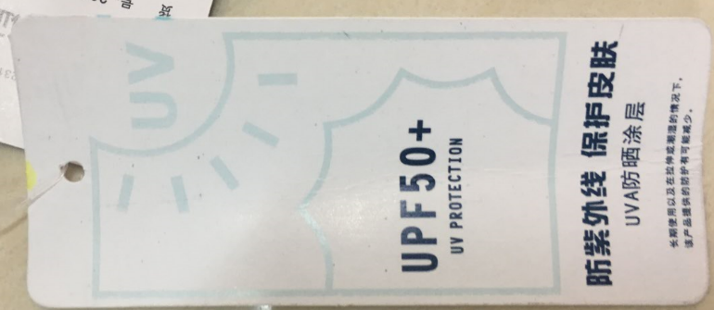

**雨伞参考图：**

